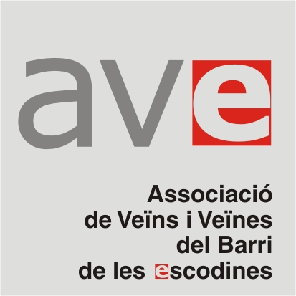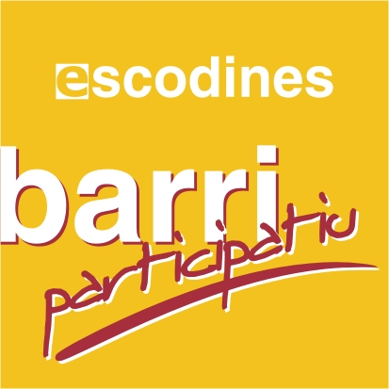

Condicions i normes de participació al Mercat del Salt de les Escodines

Degut a que el nombre de places de parades estan limitades pels espais disponibles, es realitzarà una selecció d’acord amb els següents criteris:

A.- Tots els articles/productes que s’exposin i venguin al mercat, hauran de complir els següents requisits:
1.- Utilitzar com a matèria primera, materials naturals i/o reutilitzats.
2.- Utilitzar com a matèria primera, recursos naturals del nostre entorn pròxim.
3.- Els articles de segona mà, només s’admetran articles personals.

B.- La presentació del producte i la decoració del seu estand serà a càrrec del participant.

CONDICIONS I NORMES DE PARTICIPACIÓ GENERALS:

1.- El fet d’enviar la sol·licitud no implica la participació al Mercat, aquesta queda subjecta a una selecció prèvia.

2.- La participació al Mercat del Salt, està subjecta a un número determinat d’expositors i condicions. La seva acceptació implica el compliment íntegre de totes les bases.

3.- Cada participant serà responsable de la seva parada i de les vendes.

4.- Cada participant atendrà el seu estand, complirà els horaris de muntar i desmuntar, i deixarà net l’espai públic un cop acabat el mercat.
No complir amb aquest requisits, pot suposar la pèrdua de plaça.

4.- Cada participant se li farà entrega d’un espai. Si no porta taula i cadires pel seu estant li serà lliurat una taula de 2,20m. i dues cadires.
Pel sol fet de participar al Mercat del Salt els participants hauran d’aportar 5€; una part d’aquesta tarifa anirà destinada a publicitat del Mercat Responsable (cartells, ràdio, premsa, revista AVVE, facebook, etc), una altra a l'assegurança de Responsabilitat Civil i despeses diverses que tingui la nostra Associació de Veïns i Veïnes de les Escodines per gestionar el citat Mercat del Salt.

5.- Cada participant deurà aportar els mitjans necessaris , respectar la seva ubicació i mesures assignades sobre plànol.

6.- L’organització no es responsabilitza de possibles desperfectes, robatoris i/o danys a productes que porti cada expositor.

7.- L' organització, podrà realitzar reportatges fotogràfics i de vídeo durant tot el que duri el Mercat i utilitzar-los per a finalitats que consideri oportunes.

Estands:

1.- Mides: El Mòdul mínim és: 2,5 x 2m (Es poden fer servir més d’un mòdul).

2.- No es permet fixar res a les parets o al terra.

3.- S'ha de portar il·luminació pròpia. (No caldrà els mesos de més llum natural com són els de primavera o estiu).

4.- Els paradistes es podran portar el seu propi estand (carpa, cadires, taules).

Preus, condicions i periodicitat:

1.- Els participants aportaran per dia de participació 5€ en concepte de publicitat, assegurança i despeses d’organització.

2.- Entrada gratuïta de públic.

3.- Es deixarà el pas necessari per a la circulació de la gent que normalment ja en fa ús de l’espai urbà on s’ubicarà el mercat.

4.- Els paradistes podran començar a muntar les seves parades a partir de les 9h per tenir-ho tot a punt a les 10h.

5.- A l’hora de plegar, els paradistes han de deixar l’espai net tal i com l’han trobat al començar. Per aquest proper mercat l’horari de funcionament serà de 10 a 14h del matí.

Difusió i publicitat:

1.- Es farà publicitat a la premsa, revistes d’activitats vàries, facebook de l’AVVE, web de l’associació de Veïns i Veïnes de les Escodines, i cartells que es penjaran en espais públics específics.

2.- Es farà una assegurança de RC.

3.- el mercat tindrà un logo especialment dissenyat i identificatiu.

4.- Aquesta Acceptació de normes signada ha de ser enviada per reserva d’espai abans del dia 5 de desembre de 2014 a:

mercatdelsalt@escodines.org
 938.751.540 (AVVE)– 659.942.488 (Albert Alegret)

Accepto les normes i condicions de participació.
( s'ha de signar i enviar per mail ).

Signatura:

Altres dades a complimentar:

Nom Responsable
Nom estand
Articles que ofereix

Aporteu taula i cadira?  (marqueu el que calgui) |  |  |  | SI |  | NO
 TELÈFON
E-MAIL
WEB
Espai del vostre estand amb m²

